POGLEDAJ SLIKE I USMENO ODGOVORI ZAŠTO NAM JE VODA VAŽNA?

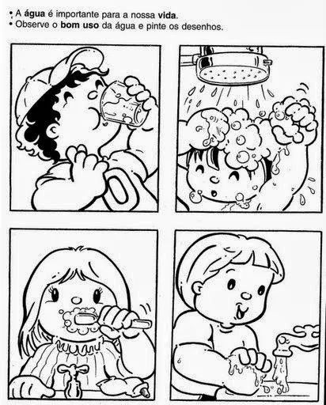

SAVJET:
ZATVARAJ VODU NA SLAVINI DOK PEREŠ ZUBE, ŠAMPONIRŠ KOSU ILI PEREŠ POSUĐE.

